Zu Bedeutung und Inhalt:
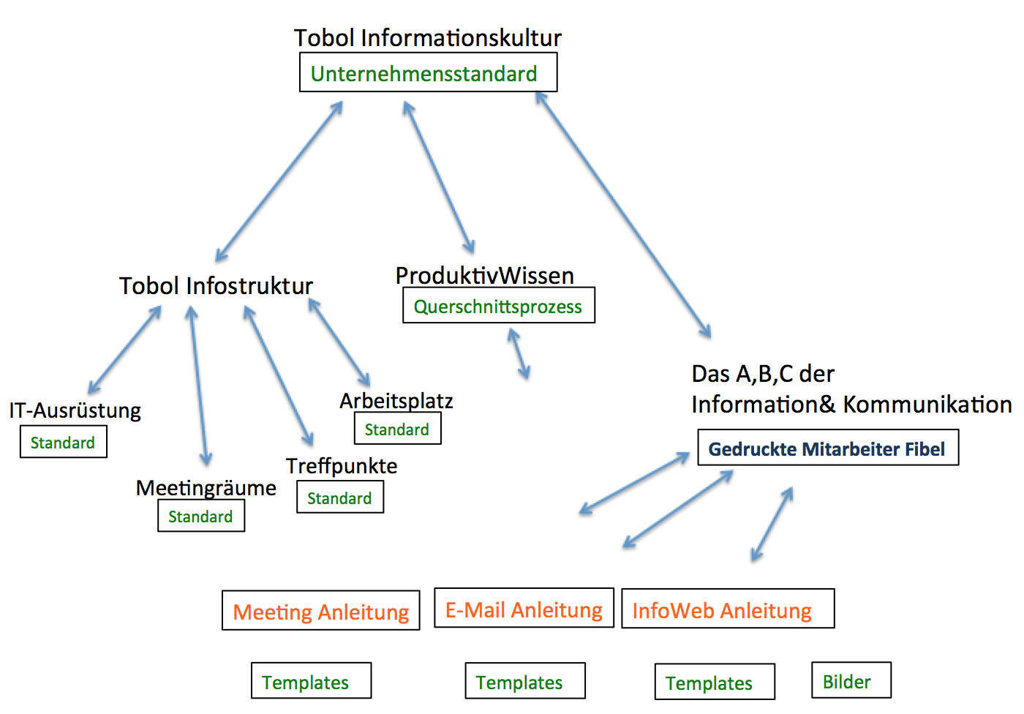
Dieses Dokument beschreibt was jeder Mitarbeiter bei der Arbeit für Tobol Control über den Umgang mit Informationen wissen, kennen und berücksichtigen soll. Es beschreibt das was, wie und warum. Über dieses Dokument gibt es Zugang (Links) zu weiterführenden Informationen und Hilfsmitteln. Die Informationskultur von Tobol basiert auf der bestehenden Infostruktur im Unternehmen und der spezifischen Geschichte sowie Geschäftsfeld. Beides wird nachfolgend in diesem Dokument beschrieben. Zwei zusätzliche Eckpfeiler der Tobol Informationskultur sind der Querschnittsprozess „Wissen schaffen“ und die Fibel Lean Informationskultur.

Bild: Übersicht über die Grundlagen der Tobol Informationskultur. Welche Dokumente erklären deren Eckpfeiler und welche Hilfsmittel gibt es die Informationskultur zu leben. Die E-Mail und Meeting Anleitung drücken die Informationskultur durch konkrete Vorgaben aus.

Link zur Einstiegsseite von T.Net. T.Net ist der Name des Tobol InfoWeb. Inhaltlich ist es ein Unternehmensbetriebssystem.

Präambel:

Die Informationskultur unseres Unternehmen spiegelt die Anforderungen unseres Geschäftsmodelles, unsere Firmengeschichte und die Möglichkeiten unserer Infostruktur (Bürogestaltung, Arbeitsplatzausstattung, Treffpunkte, Meetingräume, IT Hilfsmittel) wider.

Im unternehmerischen Kontext von Tobol werden Informationen wie Waren (Rohstoff, Halbfertigprodukte, Hilfsstoff) behandelt. Zuviel davon wird zum Ballast. Ungenutztes ist Verschwendung. Unbrauchbare Information läßt unsichtbare Halden entstehen. Falsche bzw. fehlerhafte Information macht die Leistung/Produkte von Tobol schlecht.

Kommunikation im Unternehmen vermittelt Informationen. Es ist ein wichtiger Teil der Wertschöpfung des Unternehmens. Es kostet Aufwand (Zeit; IT-Infrastruktur) und muss deshalb auch einen entsprechenden Wert für das Unternehmen bzw. Kunden erzeugen.
Kommunikation soll eine hohe Wertschöpfung mit wenig Aufwand zu ermöglichen.

Merke: Umgang mit Informationen und Kommunikation bei der Arbeit ist keine Privatsache. Es ist erfolgsentscheidend für das Unternehmen.

- Kommunikationsbeziehungen bei Tobol

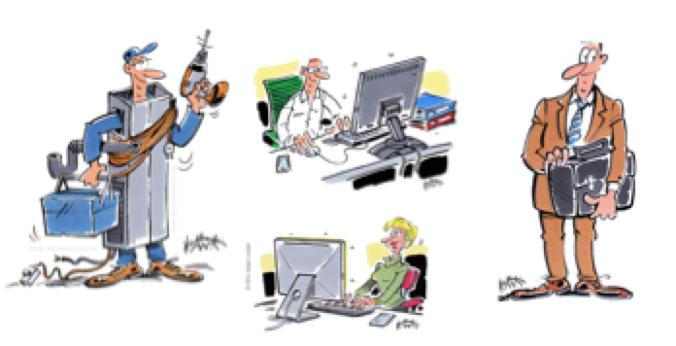
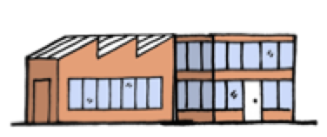
Tobol Zentrale: Werk+Verwaltung

Die Wertschöpfer von Tobol

Von der Mitarbeiterzahl her ist es noch ein kleines Unternehmen. Für die Wertschöpfung ist immer manuelle Arbeit notwendig. Diese muss in guter Qualität zügig erbracht werden. Die manuelle Arbeit macht jedoch nur ein kleiner Teil der Wertschöpfung aus (Lohnanteil 10-20% ). Der Rest ist Kopfarbeit. Diese Kopfarbeit erfolgt im Zusammenwirken vieler Menschen. Für diese Kopfarbeit ist Information wie ein Rohstoff. Kommunikation legt fest wie gut und effizient dieser Rohstoff eingesetzt wird. Und Kommunikation braucht es um aus der Kombination von Kopf und Handarbeit unser Produkt zu machen. Das Produkt eine Vor Ort beim Kunden installierte und funktionierende Schaltanlage für Einrichtungen der Versorgungstechnik.

Wer das Endprodukt bezahlt versteht von Versorgungstechnik nichts. Wer sie bestellt versteht von Schaltanlagen (Tobolprodukt) nichts. Deshalb zieht der Beststeller Berater und Designer(Planer) als Helfer hinzu. Wenn er dann bestellt hat und die Anlagenrealisierung bei Tobol anläuft. Kommen dem Besteller, dem Bezahler, den Beratern und Desigern laufend neue Ideen. Andere Lieferanten der Baustellen machen Fehler, sparen am Material und können die Termine nicht halten. Das Endprodukt von Tobol definiert sich damit in einem dynamischen, nicht linearen Prozess. Die Wertschöpfung ist ein fast künstlerischer und zeitweise chaotischer Prozess, auf den viele Menschen aus unterschiedlichen Unternehmen, auch mit gegensätzlichen Interessen auf die Herstellung des Tobol Produktes einwirken können. In diesem Prozess wirken viele Gesetze, Normen und Richtlinien mit. Rechtsanwälte und Gericht sind die immer präsente Drohkulisse bei Bauprojekten. Sie beeinflussen das Handeln aller Akteure und bei der Entstehung des Produktes mit zu wirken.

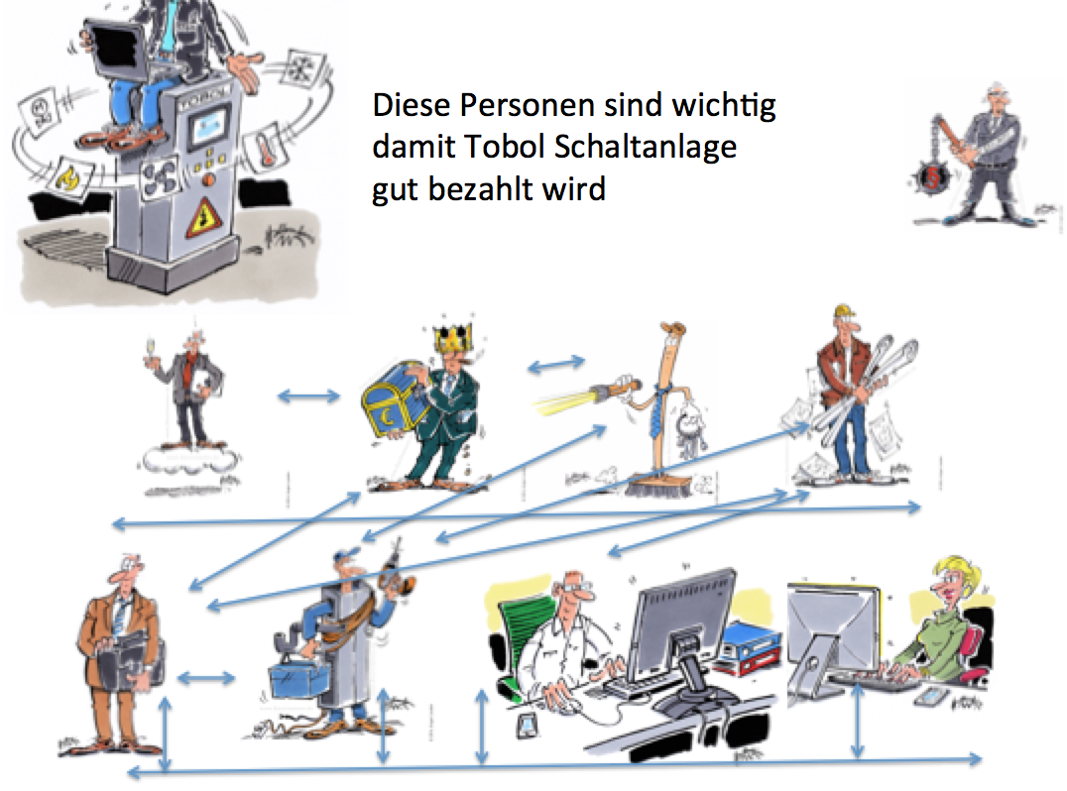

An Entwicklung, Herstellung und Betrieb am Tobol Produkt (Schaltanlage) sind viele Menschen unterschiedlichster Firmen beteiligt. Es gibt viel Kreuz und Querkommunikation

Viele Menschen unterschiedlichster Unternehmen kommunizieren miteinander. Dabei entstehen die Informationen, welche das Produkt (Schaltanlage) bestimmen. Die richtigen Informationen zu rechten Zeit am richtigen Ort bestimmen Effizienz der Wertschöpfung und die Qualitätswahrnehmung des Kunden. Damit bestimmen Kommunikation und Umgang mit Informationen über das Wohl und Wehe von Baudienstleistern wie Tobol. Beim Bau von Schaltanlagen ist der Markt hart umkämpft. Es gibt viele mögliche Anbieter. Kein Anbieter ist durch Patente oder einzigartiges Produktdesign vor dem harten Wettbewerb geschützt. Fleiß, Kompetenz und Erfahrungen der Mitarbeiter sind die Voraussetzung um am Markt bestehen zu können. Die Effizienz und Qualität in Kommunikation sowie Umgang mit Informationen entscheiden darüber wie erfolgreich ein Unternehmen ist. Kommunikation und Information bilden die Brücke von hohem Erfolgspotential (Kundenbasis, Mitarbeiterstamm, Ausrichtung) eines Unternehmens und dessen Realisierung in Form von guten bezahlten Aufträgen.

Historisch ist die Kommunikation und Informationsverarbeitung bei Tobol eng an ein System gekoppelt das T&P (Tom&Pia) heißt. Dieses System ist ein auf Microsoft Access basiertes System das Dokumentenmanagement, e-Mail Kommunikation, ERP und Controlling von Tobol
vereint. Die Wertschöpfung und Kommunikation mit Informationsfluss ist über T&P zwangsgekoppelt. Künftig wird sich das mit der Einführung von Google Apps for Works und 2ease ändern. Kommunikation und Information, die nicht direkt zu einem Kundenauftrag gehört muss nicht mehr zwangläufig über T&P laufen. Das T&P System soll funktional entlastet und auf die Kundenkommunikation begrenzt werden.

- IT - Strukturen und IT Ausrüstung bei Tobol

Der Kern der Tobol IT bildet ein Windows 2003 Applikation Server. Auf diese Server laufen die Microsoft Office Applikationen inkl.MS Open Access. Open Access wird als Plattform für die T&P Applikation gebraucht.
Für die ich@tobol.de Adressen hat Tobol einen eigenen E-Mail Server.
Die Server sind extern gehostet. Über ein virtuelles privates Netzwerk (VPN) werden die Server mit dem lokalen Netzwerk von Tobol Controls in Leinfelde Verbunden. PCs die unterwegs sind können sich über Telekom Netzwerk oder Hotspots an das Tobol VPN einklinken.
Den Betrieb der Server und des Netzwerk wird von einem externen Dienstleister verantwortet (heger@easyconnectit.de).
Wer mit dem PC Netzwerk verbunden ist und einer Applikation startet wird immer auf dem Server arbeiten. Dort liegen auch alle Files. Die Files werden über T&P verwaltet und vom Nutzer nicht selbst in Netzwerkverzeichnissen abgelegt. Die PCs/Notebooks der Nutzer werden im Netzwerk nur als eine Art Ein-/Ausgabe Terminal genutzt.
In der Wahl und Konfiguration der PC&Notebooks besteht bei Tobol deshalb eine grosse Freiheit. Es gibt Windows PC genauso wie Apple Geräte.
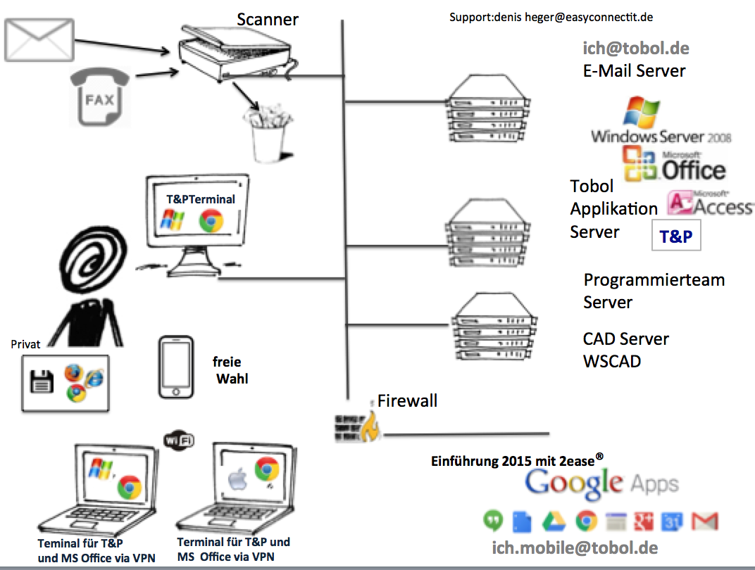
Auch bei der Wahl der Mobiltelefone besteht eine grosse Freiheit. Es gibt dafür keinen fixen Unternehmensstandard.

Bild: Tobol IT Struktur. Alle Personen mit der Adresse xxxx@tobol.de leben in dieser IT Umgebung. Sie gehören zum geschlossenen Netzwerk (Domain) von Tobol T.Net

Seit 2015 wird parallel zum eigenen Microsoft Applikationsserver auch Google Applikationen über die Cloud genutzt. Jeder Mitarbeiter hat einen Google Apps for Works Account. Wer unterwegs ist und nicht im Tobol VPN eingeloggt ist kann die E-Mail Adresse ich.mobil@tobol.de nutzen. Diese läuft über Google GMail Server.
Das Unternehmensbetriebssystem TNet ist mit Google Sites realisiert. Als Fileablage kommt Google Drive zu Anwendung.

Neben der bisherigen beschriebenen IT für alle Mitarbeiter, gibt es noch zwei Spezialfälle. Für die Schaltanlagen Projektierung wird eine CAD Server mi WSCAD betrieben. Die Programmierabteilung hat auch einen eigenen Server in Betrieb.

- Grundregeln der Tobol Informationskultur

Die Informationslogistik ist primär bestimmt durch einen Wertschöpfungsprozess der sehr viel finanz- und haftungsrelevante Kommunikation mit vielen Personen ausserhalb und innerhalb von Tobol erfordert. Das nachgeordnete Ziel des Unternehmens ist es eine effizienten, offenen und positiven Kommunikationskultur im Unternehmen zu pflegen. Dies soll Produktivität, Entwicklung und Wohlbefinden des Mitarbeiterstamm fördern.

  - Digitalisieren und „teilen“ aller Dokumente – Papierarmer Betrieb

Alle geschäftsrelevanten Informationen sollen bei Tobol in digitaler Form vorliegen. Dokumente werden gescannt, klassifiziert und allen zugänglich gemacht. Der Adressat bekommt das Dokument über T&P elektronisch zugestellt. Hier Richtlinien zum Scann und Verteilprozess.
Papier bleibt weiterhin ein wichtiges Element der Informationslogistik. Seine positiven Eigenschaften sollen genutzt werden, seine negativen Eigenschaften sollen in den Hintergrund treten. Bei richtiger Anwendung von T&P gilt: • Etwa 98% der Schriftstücke werden in elektronischer Form vorliegen, davon etwa 3% zusätzlich als Papier. Mit diesen 3% wird nicht gearbeitet, sondern sie dienen Beweiszwecken. • 2% eignen sich sehr schlecht für elektronische Darstellung. Sie bleiben als Papier vorhanden • Für die Tagesarbeit eignen sich oftmals Ausdrucke besser zum Bearbeiten als das elektronische Bild, selbst wenn ein solches vorhanden ist. Solche Ausdrucke können in „Handakten“ aufbewahrt werden. Sie werden vernichtet, wenn sie ihre Funktion erfüllt haben, da die Archivfunktion von dem elektronischen Bild wahrgenommen wird. • Für Notizen eignet sich manchmal Papier besser als elektronische Medien. In diesem Falle schreiben, aber alles einscannen wenn die Inhalte für andere Mitarbeiter relevant sind.

  - E-Mail Verkehr als Teil der Unternehmenswertschöpfung
Alle Projekt und auftragsrelevante E-Mail Kommunikation läuft über T&P System. Im T&P System sind automatisch alle E-Mails mit dem Absender bzw. Adressaten (auch cc und bcc) ich@tobol.de verwaltet und auffindbar. Alle E-Mails mit ich.mobile@tobol.de werden nicht vom T&P System erfasst. Diese laufen über Google Apps. Dh GMail. Diese Mail funktioniert von unterwegs auf Mobile Geräten und auf Fremd PCs über Webbrowser. Um auftrags-/projektrelevante E-Mail Kommunikation mit ich.mobile@tobol.de dennoch in das T&P System zu integrieren muss der Sender seine eigene ich@mobile.de als bcc in die Mail einfügen.

  - Transparenz und Offenheit
Informationen sind grundsätzlich für jeden offen zugänglich. Jeder soll grundsätzliche jede Information finden und sehen können. Sollen Informationen verdeckt nur für einzelne Personen bzw. Gruppen zugänglich sein, muss ein rechtlicher Grund dafür vorliegen oder das Einverständnis eine GL Mitglied vorliegen. Alle Informationen die Mitarbeiter bei Tobol bekommen, sind gemäss den Regelungen des Arbeitsvertrages nach aussen vertraulich zu halten.
Alle Kommunikation und alle Informationsverarbeitung mit Mitteln von Tobol sind grundsätzlich nicht privat, sondern innerhalb der Domain @tobol.de Allen zugänglich. Für private Kommunikation bzw. private Daten die im betrieblichen Kontext notwendig sind stehen Browser und Ports für USB Sticks zu Verfügung

  - Nachvollziehbarkeit von Kommunikation
Kommunikation zwischen Menschen ist ein sehr fehleranfälliger Prozess. Es gibt Missverständnis und Informationen gehen verloren bzw. gehen vergessen. Das ist normal und menschlich. Oft ist das stattfinden einer Kommunikation schon wichtig für einen Nachweis. Darum sollen das Stattfinden und die wesentlichen Inhalte von formeller Kommunikation schriftliche und für jeden Interessierten bei Tobol wieder findbar dokumentiert werden.

  - Standardisierung von Kommunikation (80:20% - Qualität-Positiver Erfahrung)
Informelle Kommunikation ist wichtig für das mentale Wohlbefinden und die soziale Integration von Menschen. Tobol fördert dies durch einen grossen Pausenraum im Zentrum des Unternehmens der zur Kommunikation und Spielen (Kicker Kasten) einlädt und immer offen ist.
Zur formelle Kommunikation ohne Kollegen zu stören, stehen Besprechungszimmer zu Verfügung. Die Kommunikationslast (Anzahl/Dauer) formeller Besprechungen (Meetings) wird bei Tobol bewusst reduziert. Die Effizienz wird systematisch gesteigert.
Dies geschieht über eine fein angestimmte und standardisiertes System von Meetings ( Gremien) die alle an einem Tag (Freitag) von 8.30 – 15.00 Uhr ablaufen.
Damit wird >80% der betrieblich notwendigen formellen Kommunikation abgedeckt und „automatisch“ dokumentiert.
.

